Маршрут выходного дня
"Сквер имени Гудимова"

Где находится?
Республика Беларусь, г.Пружаны. Сквер расположен на улице Красноармейской, напротив здания Белпочты.
Немного истории
Земля Пружанщины с первых часов Великой Отечественной войны оказалась в огне пожарищ, стала местом жестоких боев. Первыми в бой с фашистскими захватчиками здесь вступили летчики 33-го истребительного авиаполка, который дислоцировался близ Пружан. Именно тогда старший лейтенант С. М. Гудимов совершил один из первых таранов в истории Великой Отечественной В 1962году Шульман М.А. с учащимися Пружанского совхоз – техникума провели раскопки на том месте, где упал самолет летчика, совершившего один из первых таранов в Великой Отечественной войне. По ходатайству М.А. Шульмана, Гудимов С.М. награду за свой подвиг получил в 1963 году: Указом Президиума Верховного Совета СССР году он посмертно награжден орденом Отечественной войны второй степени…
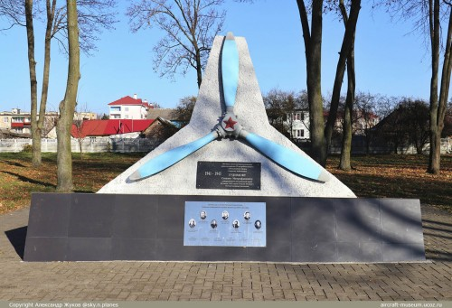

Памятник установлен в 1972 г. На мраморной табличке написано: «Летчику, заместителю командира авиаэскадрильи 33 истребительного авиационного полка старшему лейтенанту Гудимову Степану Митрофановичу, совершившему воздушный таран 22 июня 1941 года в 5 часов 20 минут, от благодарных потомков». Позже сквер пополнился аллеей «Их именами названы улицы города», которая увековечила имена героев Великой Отечественной войны. 11 августа 2015 г. композицию в сквере дополнили вертолет Ми-24 и самолет Су-25, а затем — легендарная ракета Р-12, родоначальник ракетных войск стратегического назначения. В сквере также установлены БТР, диверсионная машина и другие военные экспонаты.
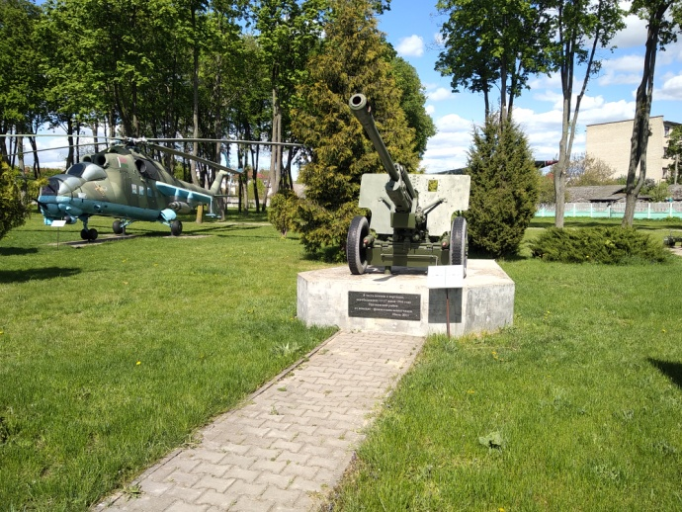
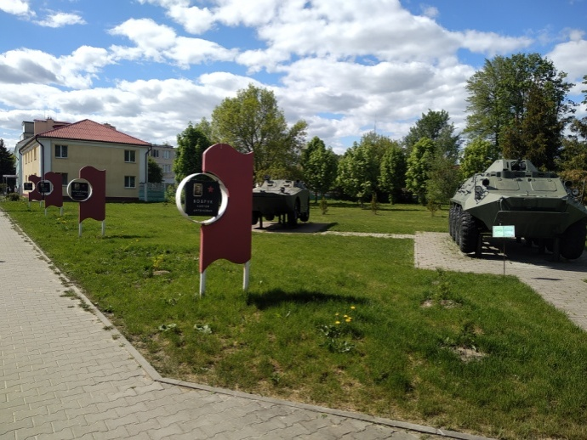
Рекомендации для родителей
1. Перед началом маршрута расскажите ребенку, что вы идёте не в простой сквер. Объясните ребёнку, что этот сквер назван в честь лётчика С.М. Гудимова.
2. Спросите ребёнка: «Что он знает о войне? Что и где он слышал о войне?»
3. Поинтересуйтесь у ребёнка, что помогло одержать победу нашим солдатам.
Подойдя к скверу, обратите внимание на аллею «Их именами названы улицы города».
Можно прочесть стихотворение Н.Найдёнова:
Пусть будет мир,
Пусть небо будет голубым,
Пусть в небе не клубится дым,
Пусть пушки грозные молчат
И пулеметы не строчат,
Чтоб жили люди, города…
Мир нужен на земле всегда!
Несколько образцов боевой техники расположены в сквере. Рассмотрите вместе с ребёнком технику. Поинтересуйтесь у ребенка, что есть у бронетранспортёра, у самолёта и вертолёта.
Можно сделать несколько фото на память.
Поиграйте во время посещения сквера в игру: «Летает – не летает».
После обзорной экскурсии можно посидеть на лавочках в тени раскидистых деревьев, утолить жажду, отдохнуть. Можно поиграть в пальчиковую игру, разучить стихотворение.
Возвращаясь домой, поинтересуйтесь у ребёнка, что ему понравилось, хотел бы он посетить ещё какое-нибудь памятное место или снова вернуться в сквер имени Гудимова.
После прогулки предложите своему ребёнку нарисовать, что ему больше всего понравилось и запомнилось. Сделайте вместе с ребёнком поделку самолёта или любую другую.

